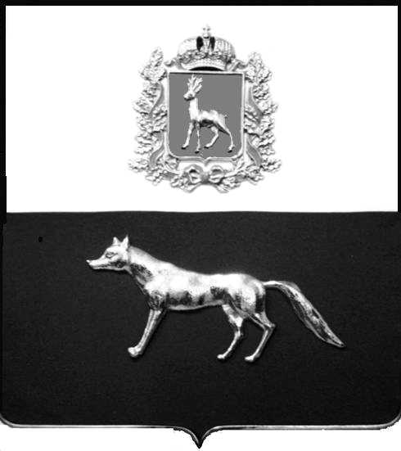

Администрация
муниципального района Сергиевский
Самарской области
ПОСТАНОВЛЕНИЕ
«____» ____________2024 г.
№ __________

О выявлении правообладателя ранее учтенного объекта недвижимости, жилого дома с кадастровым номером 63:31:0702024:108 по адресу: Самарская область, Сергиевский район, с. Сергиевск, ул. Плеханова, д. 26

В соответствии с Федеральным законом от 06.10.2003 № 131-ФЗ «Об общих принципах организации местного самоуправления в Российской Федерации», с Федеральным Законом от 30.12.2020 №518-ФЗ «О внесении изменений в отдельные законодательные акты Российской Федерации», со статьёй 69.1 Федерального Закона от 13.07.2015 года №218-ФЗ «О государственной регистрации недвижимости», руководствуясь Уставом муниципального района Сергиевский, на основании акта осмотра объекта недвижимого имущества № 7 от 19.02.2024 г. 14 ч.00 минут, Администрация муниципального района Сергиевский

П О С Т А Н О В Л Я ЕТ:

1.В отношении ранее учтенного объекта недвижимости с кадастровым номером 63:31:0702024:108, площадью 27,2 кв.м., расположенного по адресу: Самарская область, Сергиевский район, с.Сергиевск, ул. Плеханова, д. 26 выявлен правообладатель:
-гр. РФ Данилова Наталья Ивановна, 17.12.1970 года рождения, место рождения: с. Сергиевск, Сергиевский район, Куйбышевская область. Паспорт гр. РФ серия 36 15 № 113103 выдан ОУФМС России по Самарской области в Сергиевском районе 03.02.2016 г., код подразделения 630-046; СНИЛС: 015-776-239-64, адрес регистрации: Самарская область, Сергиевский район, с. Сергиевск, ул. Плеханова, д. 26
2.Право собственности принадлежит на основании свидетельства о праве на наследство по завещанию от 02.12.1994г, удостоверенным нотариусом с. Сергиевск Самарской области Красновой В.Ф. по реестру № 2727 от 02.12.1994 г., что подтверждается регистрационной записью №1-192-65 от 02.12.1994г, согласно справке Государственного унитарного предприятия Самарской области «Центр технической инвентаризации» от 19.02.2024г.
3.Направить данное постановление в Управление Федеральной службы государственной регистрации, кадастра и картографии по Самарской области.
4.Контроль за выполнением настоящего постановления оставляю за собой.

Глава муниципального района
Сергиевский А.И.Екамасов

Проект решения получил:
_________________________ ______________________________
[Подпись] [Ф. И. О.]

Примечание: в течение тридцати дней со дня получения проекта решения выявленный правообладатель вправе направить возражения относительно сведений о правообладателе по адресу:

446540, Самарская область, Сергиевский район, с.Сергиевск, ул. Г.-Михайловского, д. 27 каб. № 2.

